Základní škola a Mateřská škola Litvínov – Janov,
Přátelství 160, okres Most
PSČ 435 42, tel: 476742362
IČO: 00832502, Nejsme plátci DPH

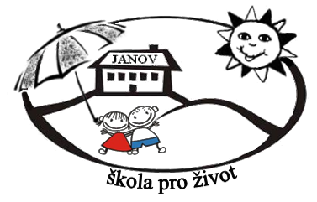
VOYAGES BOHEMIA, s.r.o
Poděbradova 17
301 00 Plzeň
IČ 05932220

Datum: 2023-08-18
Objednávka č. 109/2023

Objednáváme u Vás:

Objednáváme u Vás zájezd do Paříže pro žáky naší školy v termínu od 19. - 23. 9. 2023, v počtu 43 osob
V ceně zájezdu je ubytování se snídaní, doprava, průvodce, program, vstupné

Financováno z projektu: CZ.02.02.XX/00/22_002/000469, Šablony JAK ‚Škola pro život IV.“

5lužba/zboží bude v hodnotě bez DPH

---

Služba/zboží bude v hodnotě včetně DPH:

362 400,- Kč

Žádáme o vystavení faktury 181 200,- Kč (okamžitě), druhá splátka ve výši 181 200,- Kč se splatností 10. 9. 2023

Objednávku vystavila: Iva Hejlová

Prošlo předběžnou řídící a finanční kontrolou před vznikem závazku.

Příkazce operace: PhDr. Miroslava Holubová …………………………….. datum ……………………..

Správce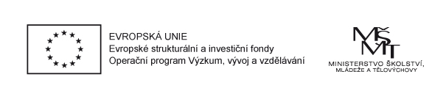 rozpočtu: Jitka Ziková ……………………………………………… datum ……

